酒店线路图
一、酒店位置：
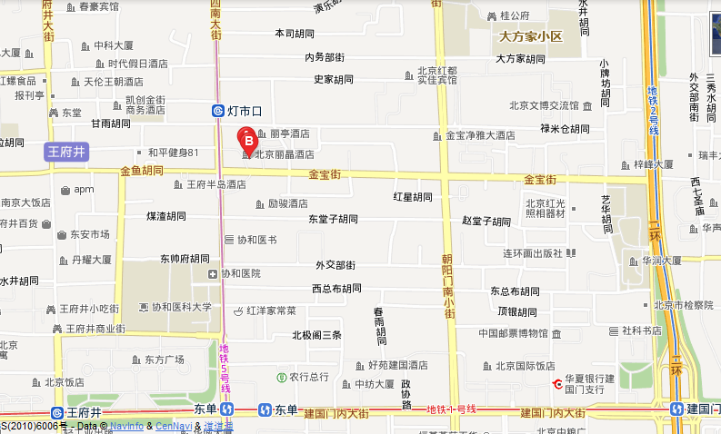
丽晶酒店
酒店位于东城区金宝街，距地铁5号线灯市口站咫尺之遥，紧邻地铁，交通十分便捷。
距离地铁5号线灯市口站150米，步行约1-2分钟；
距离王府井大街650米，步行约10分钟；
距离首都国际机场28公里，乘坐出租车约45分钟。

二、会场平面图
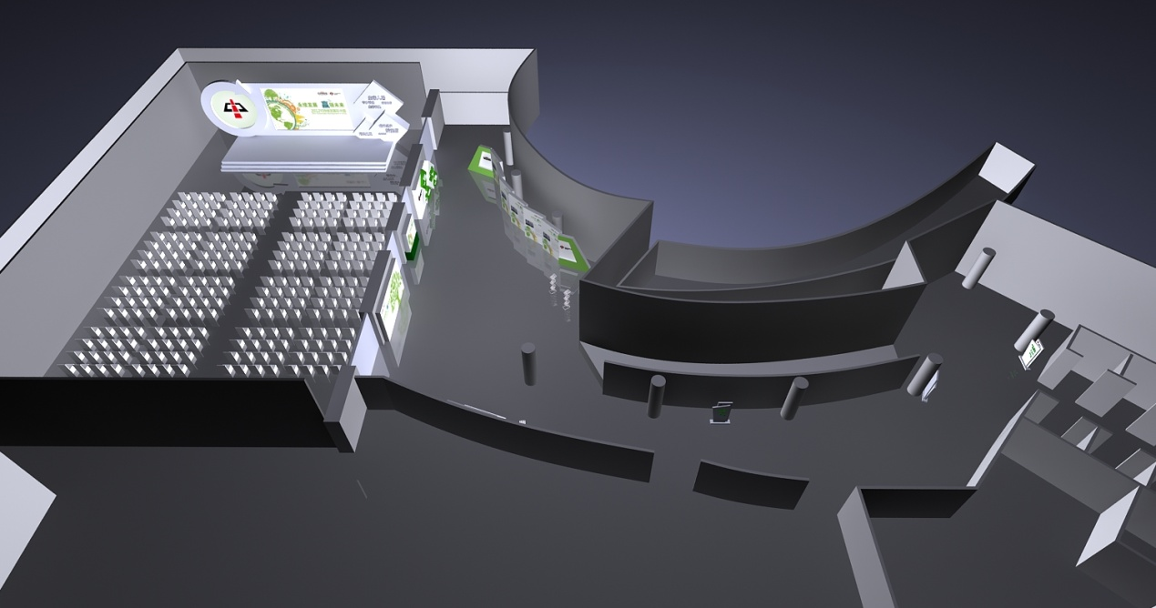
楼 梯
电梯间

主会场 签到处 茶歇区 指示牌

